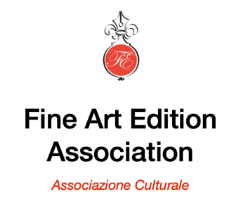 

**COMUNICATO STAMPA**

**“RECENTI SCOPERTE NELLE PIRAMIDI E NELLA VALLE DEI RE IN EGITTO”**

**“ANTROPOLOGIA E ARCHEOLOGIA UN RAPPORTO TRA IL LUOGO E LA STORIA”**

# 10 ottobre

# *Visita guidata nei nuovi scavi*

# Parco Archeologico di Solunto

h 10,00 – 12,00

*Convegno*

Corvo Duca di Salaparuta - Casteldaccia

# 11 ottobre 2021

h 10,00-17,00

# Convegno con l’egittologo Dr. Zahi Hawass e Anna Maria Amitrano antropologa, già Professoressa Ordinario-Università degli Studi di Palermo

# Sede storica Vini Corvo Duca di Salaparuta

# Casteldaccia (PA) S.S. 113 – 27

L’Associazione Fine Art Edition organizza un convegno-incontro con l’egittologo di fama mondiale Zahi Hawass e con l’antropologa Anna Maria Amitrano l’11 ottobre 2021 presso la sede storica dei Vini Corvo Duca di Salaparuta Casteldaccia (PA) S.S. 113 – 27.

Il Convegno è organizzato dall’Associazione Culturale Fine Art Edition sotto il patrocinio della Presidenza della Regione Siciliana, la Presidenza dell’Assemblea Regionale Siciliana, la Città Metropolitana di Palermo e l’Assessorato alla Cultura del Comune di Santa Flavia e con il sostegno dell’ANCE-Palermo, della Koucee-Design&Web Agency[,](https://www.google.it/url?sa=t&rct=j&q=&esrc=s&source=web&cd=&ved=2ahUKEwjLwOqNgJ3zAhUdhP0HHbHQCCsQFnoECAMQAQ&url=https%3A%2F%2Fwww.koucee.com%2F&usg=AOvVaw0Z88n9tE-LWuVMoxog4m0G) dell’antica Cappelleria Melegari di Milano e con la collaborazione della Vini Corvo Duca di Salaparuta.

Il Dr. Zahi Hawass parlerà delle “Recenti scoperte nelle Piramidi e nella Valle dei Re in Egitto” mentre la professoressa Anna Maria Amitrano, in qualità di antropologa, parlerà del rapporto tra la storia e i luoghi.

Saranno inoltre coinvolti una selezione di studenti del Liceo Classico Francesco Scaduto e del Liceo Scientifico G. D’Alessandro di Bagheria, al fine di educare e sensibilizzare i giovani alla cultura dell’archeologia e dei monumenti, di cui la nostra Sicilia è ricca.

Il **10 ottobre** sarà organizzata anche una visita presso il Parco Archeologico di Solunto nota come *La Cittadella Punica-Greca di* *Solunto* (Santa Flavia) con la partecipazione del Direttore Stefano Zangara, dei convegnisti e degli studenti.

Al Convegno, **l’11 ottobre**, saranno presenti il Sindaco della Città Metropolitana di Palermo Onorevole Leoluca Orlando, l’Assessore alla Cultura del Comune di Santa Flavia Antonella Cavezzano, il presidente di ANCE Palermo Giovani Dr. Riccardo Galioto, il Presidente dell’Associazione Fine Art Edition l’Architetto Giovanni Battista Maria Falcone.

Il Convegno sarà organizzato secondo le vigenti norme anti Covid-19, per cui sarà richiesto il Green-pass o tampone.

La partecipazione al Convegno avverrà a seguito di accreditamento via email e/o telefonico.